МУНИЦИПАЛЬНОЕ БЮДЖЕТНОЕ ОБЩЕОБРАЗОВАТЕЛЬНОЕ УЧРЕЖДЕНИЕ средняя общеобразовательная школа с. Элегест Чеди-Хольского района РТ

УТВЕРЖДАЮ:
ДИРЕКТОР СОШ с. Элегест
______________ / Оюн С.Б.

Годовой отчет социального педагога за 2022-2023 учебный год

Элегест - 2023 год
Муниципальное бюджетное общеобразовательное учреждение средняя общеобразовательная школа с. Элегест им.Бавун-оола У.А.
Чеди-Хольского кожууна
/МБОУ СОШ с.Элегест/
tyva_school_54@mail.ru

Анализ проделанной работы социального педагога
МБОУ СОШ с. Элегест за 2022- 2023 учебный год.
В течении 2022-2023 учебного года работа социального педагога осуществлялась в соответствии с годовым планом работы, а также поставленным целям и задачам.
Социальная работа в школе проводилось с целью:
- Социальной адаптации и защиты личности ребенка в обществе и коллективе.
- Пропаганды ЗОЖ, профилактики социальных отклонений.
- Определения детей-сирот и детей, оставшихся без попечения родителей, в семейные формы воспитания, защиты имущественных, жилищных и финансовых интересов детей-сирот и детей, оставшихся без попечения родителей, детей-инвалидов.
- Оказания адресной социально-психологической помощи семьям, оказавшимся в трудной жизненной ситуации, находящимся в социально-опасном положении.
- Взаимодействия с органами системы профилактики с целью оказания адресной социально-психологической помощи.
- Предупреждения безнадзорности, беспризорности, профилактики правонарушений и иных антиобщественных действий несовершеннолетних.

Для реализации этих целей ставились следующие задачи:
- Своевременное выявление возникающих проблем в сфере ближайшего окружения ребенка;
- Межведомственное взаимодействие с органами и учреждениями системы профилактики;
- Обеспечение сохранения и укрепления физического, психологического, социального и нравственного здоровья личности;
- Развитие у учащихся адекватного представления о ЗОЖ.
- Создание благоприятных условий в социуме для развития способностей и реализации возможностей ребенка;
- Развитие потребности в саморазвитии, оказание помощи в самоутверждении, самореализации;
- Оказание комплексной социально-психолого-педагогической помощи и поддержки воспитанникам и их семьям;
- Обеспечение защиты прав и организация помощи нуждающимся из числа обучающихся и их родителей (законных представителей)
- Профилактика правонарушений и склонности к вредным привычкам среди воспитанников «группы риска»;
- Повышение уровня правовой грамотности учащихся и их семей;
- Выявление социально не защищённых семей, психологическая и социальная поддержка семей;
- Участие в воспитательном процессе с целью формирования социальных навыков у обучающихся;
Также работа социального педагога осуществлялась по следующим направлениям:
- организационные вопросы;
- обеспечение социальных прав и гарантий обучающихся;
- коррекционно-развивающая работа;
- социально-педагогическое консультирование;
- просветительская и профилактическая деятельность;
- методическая работа.

2022-2023 учебный год начался с операции «Всеобуч» Совместно с учителями проведены подворные обходы, составлены социальные паспорта классов и школы. По мониторингу ученического коллектива школы, по данным социальных паспортов классных руководителей, изучения школьной документации, собеседований с учащимися, родителями, учителями составлена база данных учащихся по определенным статусным категориям для определения контингента обучающихся школы.
На начало нового учебного года сели за парты всего 223 учащихся из них 104 мальчика, 119 девочек.

Мониторинг по семьям различной категории

Учебный  год | кол-во детей начало года | кол- во детей на конец года | кол-во детей сирот | многодетн. семей | С О П | пол  уси  рот  ы | малообеспечен. семей | дети инва лиды | мате ри  один очки | малоимущие семьи | ВВШУ | П Д Н
2020-2021 | 201 | 200 | 9 | 30 | 9 | 38 | 79 | 3 | 33 | 7 | 4 | 3
2021-2022 | 203 | 203 | 9 | 24 | 7 | 49 | 93 | 3 | 33 | 7 | 0 | 0
2022-2023 | 223 | 207 | 7 | 26 | 5 | 51 | 91 | 2 | 31 | 2 | 8 | 2

Анализируя количество учащихся выделенных категорий, можно увидеть, что за 2022-2023 учебный год, по сравнению с предыдущими годами наблюдается:
- уменьшение количество детей- сирот. Куулар Сержи и Куулар Сайын определили в школу- интернат, в связи со смертью матери.
- количество семей категории СОП снизилась. В связи с окончанием школы Ооржак Чаяна, сняли с учёта семью Кижир-оол А.С. Также сняли с учёта Форума А.Э., в связи с тем, что отец детей на надлежащем уровне выполняет родительские обязанности.
- увеличилось количество учащихся на учётах ВШУ и ПДН. Ондар Ай-Чурек 10 класс ударил кулаком по спине ученика 4а класса Куулар Сайына. По заявлению покойной матери Сайына, ученик поставлен на учёт. Прибывший в прошлом году из города, ученик 7 класса Соян Емельян, который проживает с бабушкой, уехав на зимние каникулы к матери в город совершил грабёж электронной сигареты.
- уменьшилось количество малоимущих семей в связи с новыми выплатами детям. Остались семья Серенмаа С.А. и Оюнаровых. В этих семьях оба родителя безработные, выплаты детям не получают, из-за отсутствия доходов.
Также проводим диагностику вновь зачисленных учащихся по следующим параметрам: диагностика социальной среды – откуда прибыл (семья, круг интересов, потребности), диагностика особенностей в поведении. В начале 2 четверти прибыли Аракчаа Санджна 6а класс и Кызыл-оол Чалым в 6б класс.
Ежегодно, в августе по инициативе Правительства РТ, при поддержке Председателя Правительства РТ, проводится традиционная республиканская акция «Помоги собраться в школу!». В рамках этой акции оказывается помощь в подготовке к новому учебному году детям из семей, находящихся в социально-опасном положении, детям, воспитывающимся в малообеспеченных, многодетных, малоимущих семьях. Были размещены объявления в общественных местах (2 больших объявления напечатаны на баннере). В школе был организован пункт приёма помощи. В результате проведённой работы канц. товарами, одеждой обеспечены 6 школьников.

№ | ФИО учащегося | кл | категория  семьи | оказанная помощь | спонсор
1 | Оюнаров Сергек Орланович | 1 | малоимущая | 10 тетрадей, цветная бумага, ручка | Сурун А.Х. – соц.педагог
2 | Оюн Александр Геннадьевич | 4а | малообеспеч | школьная и сменная рубашка | Ооржак О.А. учитель англ. языка.
3 | Ховалыг Анзат Чингисовна | 6а | малообеспеч | школьный костюм, канц. принадлежности | Кыргыс Л.М. зам. директора по восп. работе.
4 | Кыргыс Олча Арсеновна | 5 | малоимущая | школьная юбочка, кофта | Кыргыс Л.М. – зам. по ВР
5 | Оюн Октаргай Дамыраковна | 4 | малоимущая | школьная юбочка | Сурун А.Х. – соц. педагог.
6 | Серенмаа Айдан Саянович | 4а | малоимущая | ботинки | коллектив школы

Работа с семьями, находящимися в социально-опасном положении.
В течение учебного года проводились профилактические рейды в дома семей, находящихся в социально-опасном положении. Всего составлено актов обследования ЖБУ-12, проведено профилактических рейдов-98 Также проводились совмеснтные рейды с комиссией поселковой администрации. Неоднократно проводили профилактические беседы, беседы по душам с Аракчаа А.Д., Монгуш Ш.Д. и Куулар С.В. Форума А.Э., не употребляет спиртное, уделяет должное внимание и заботу своим дочерям. В конце сентября сделали косметический ремонт в доме соц. работник сумонной администрации Монгуш Н.К., соц. педагог Сурун А.Х. и зам. ВР школы Кыргыс Л.М. За надлежащий уход за дочерьми, семья снята с учёта семей, находящихся в СОП, по постановлению от 22 декабря 2022 года. Дети подучётных семей вовлечены во внеурочные занятия. Уроки пропускали только по уважительной причине. Сезонным ОРВИ переболели все 7 детей из семей находящихся в СОП. В течение учебного года в администрацию села напрпавляли 4 сигнальных листа по отношению к Монгуш Ш.Д. – 2 раза, Аракчаа А.Д. и Куулар С.В. С 26 октября Шенне Доржуевна проходила обследование, в связи с появлением фурункула, в каникулярное время лечилась стационарно. 11 декабря 2022 года дочь Чимис позвонила классному руководителю Кыргыс Л.М. и заявила, что хочет обратно в приют. Сразу отреагировали на звонок, провели работу. Провели беседу с родителями, отдельно с ученицей провели беседу, совместно с педагогом-психологом школы Монгуш М.Х.. 12 декабря приехала комиссия с УО кожууна, тоже провели работу. В итоге детей забрали в приют. Ученица утверждала, что мать иногда выпивала в позднее время, после посещения учителей, соц. работника сумонной администрации Монгуш Н.К.. Сама ученица из-за самовольных поездок, без присмотра родителей, поставлена на ВШУ. Провели индивидуальную работу с Монгуш Ш.Д. Но проводимая работа не дало результатов. Шенне Доржуевна не проявляла стремления идти верным путём. Замечания, советы принимала в штыки, в результате со 2 мая, при очередном срыве, детей опять направили в приют. Мать детей Монгуш Ш.Д. собирается вылечиться от алкогольной зависимости и надеется забрать своих детей.
Также 9 рейдов провели в семью Монгуш Б.С. Родители неоднократно употребляли спиртное, но данная семья не состоит на учёте. Семья многодетная. Также 7 рейдов проведены в дом Аракчаа А.В. Мать ученицы 7 класса Аракчаа Ализи, после трагической смерти старшего сына, начала употреблять спиртное. С родителями проводи профилактические беседы, приглашали на заседание ШВР.
Сезонными простудными заболеваниями периодически болели дети из семей, находящихся в СОП: Шыгжал Тахир 7 кл, Кыргыс Олча 6б кл, Оюнаров Слава 8а класса.
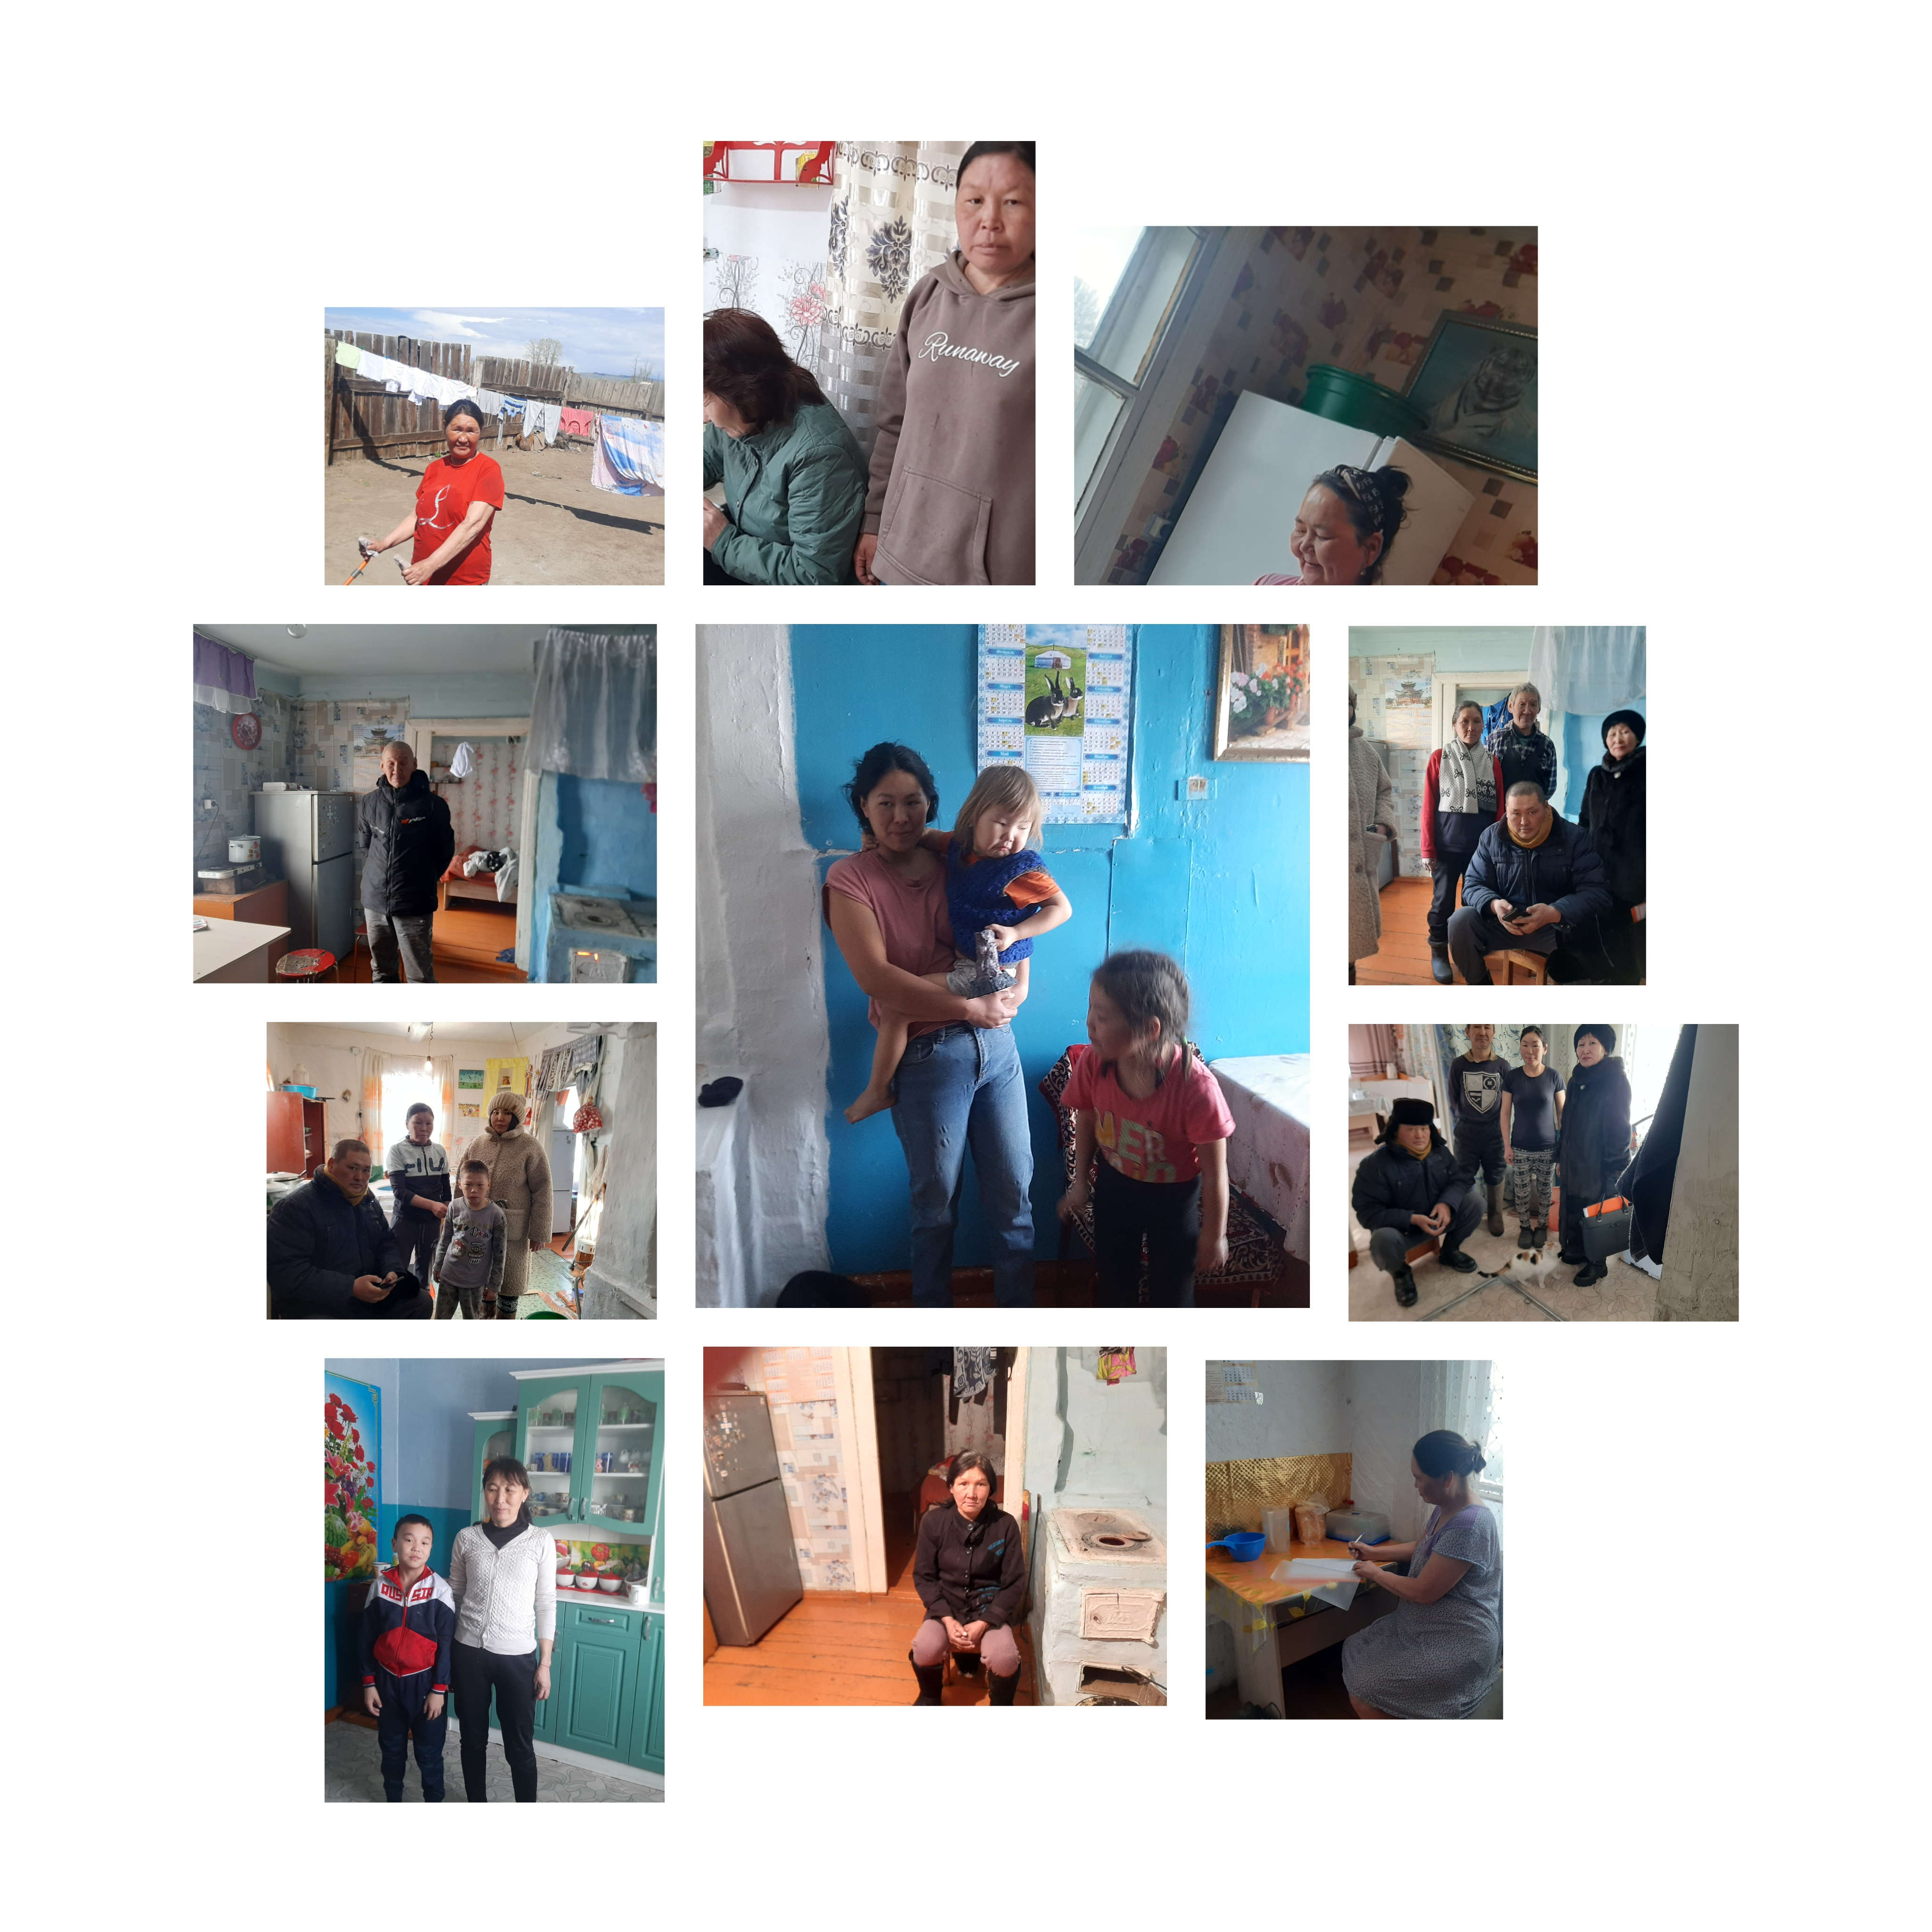

В соответствии с законом РТ от 29 декабря 2004 года за № 1153 ВХ -1 «О государственной социальной помощи отдельным категориям граждан», а также, в целях оказания адресной социальной помощи детям из малоимущих семей и семьям с детьми, оказавшимся в трудной жизненной ситуации, провели акцию «Поделись теплом». В рамках акции социальным педагогом проведены рейды в дома с целью уточнения наличия или отсутствия тёплой одежды у детей из малоимущих, неблагополучных семей и детей находящихся в ТЖС. Затем провели сбор тёплой одежды для детей из вышеуказанных категорий семей.

№ | ФИО учащегося | кл | Категория  детей | Оказанная помощь | спонсор
1 | Оюнаров Слава Орланович | 8а | малоимущая, СОП | школьные брюки | Ооржак О.А. учитель англ. яз.
2 | Оюн Амир Джонович | 1 | малообеспеч | сапожки зимние (б/у) в хорошем состоянии | Сурун А.Х. – соц. педагог
3 | Кыргыс Олча Арсеновна | 5 | СОП | теплая кофта в хорошем состоянии | Кыргыс Л.М. – зам. по ВР.
4 | Оюн Александр Геннадьевич | 3а | малообеспеч | теплая кофта | Ооржак О.А. учитель англ. яз.

Коррекционно-развивающая работа
Цель: профилактика и коррекция осложненного поведения подростков, адаптация их в социуме, формирование личностных нравственных качеств.
Задачи:
- изучить жизнедеятельность ребенка вне школы;
- организовать профилактическую и коррекционную работу в школе;
- поддерживать детей, попавших в экстремальные ситуации.

Формы и методы работы: тестирование, анкетирование, наблюдение, беседа, тренинг, консультирование.
Основная деятельность в рамках данного направления была реализована по следующим категориям:
Учащиеся «группы риска»: состоящие на учете КДН , на ВШУ, дети из неблагополучных семей.
Работа по выявлению обучающихся и семей, находящихся в социально-опасном положении.
Социальный педагог, классные руководители знакомятся с жилищными условиями обучающихся, в домашней обстановке проводят беседы с родителями, составляют акты обследования. Прежде всего, работа проводится с неблагополучными семьями.
Причины неблагополучия состоят в том, что родители злоупотребляют спиртными напитками, нет надлежащего контроля со стороны родителей за воспитанием детей.
С вышеуказанными категориями обучающихся и их родителями проводится систематическая работа. Семьи неоднократно посещаются, составляются акты обследования.
В течение 2022-2023 учебного года по каждой категории учащихся составлены планы индивидуальной профилактической работы. Кроме ежедневного контроля опозданий и посещения учебных занятий, контроля успеваемости, поведения на уроках и переменах, внешнего вида, велся сбор информации об учащихся, о посещении внеурочной деятельности и дополнительных кружков и секций. Заполнялись карточки личного учета подростка, составлялись характеристики.
Совместно с классными руководителями, педагогом-психологом Монгуш М.Х., инспектором по ППН Оюн М.С., зам. директора по воспитательной работе Кыргыс Л.М. посещались семьи в которых:
- родители не обеспечивают надлежащих условий для жизни и здоровья несовершеннолетних, уклоняются от их воспитания;
- учащиеся пропускают учебные занятия без уважительной причины;
- семьи «социального риска». Всего в течение учебного года – выходов в семью 36 (на учете в ПДН – 12; семья категории СОП – 106, ВШУ – 16).
Проводились обследования жилищно-бытовых условий с заполнением акта обследования материально-бытовых условий несовершеннолетних.
Родители с детьми, имеющие проблемы с учебой и посещаемостью, приглашались на заседание ШВР ( штаба по воститательной работе). За учебный год состоялось 5 заседания ШВР, малый педагогический совет; на беседы с администрацией школы; на заседания КДН и ЗП.

В 2022-2023 учебном году:
На внутришкольный учет поставлено:
- 8 учащихся (Монгуш Чимис и Оюн Арамаа из 8б класса, Шыгжал Тахир 7 кл, Кыргыс Олча 6б кл., Монгуш Сергей 4а кл, Монгуш Салим 4б кл., Аракчаа Санджна из 6а класса.). В течение 1 полугодия сняли с учёта 2 учеников (Корзан Субудай из 9 класса и Долзат Таймира из 8а класса)

На учет КДН и ЗП на начало учебного года состоит 1 семья Монгуш Ш.Д. , на учёте ПДН- несовершеннолетних – 2: Ондар Ай-Чурек 10 класс и Соян Емельян 7 класс.

В школе проводится работа по ранней профилактике наркомании, токсикомании и употребления ПАВ. С целью формирования негативного отношения к наркотикам и наркомании, пропаганды здорового образа жизни.
В ходе мероприятий обучающиеся говорят о вредном воздействии наркотиков на детский организм, знакомятся с законодательством в данной области, участвуют в диспуте.

№ | Дата проведения | Тема: | Охват обучающихся
1 | I четверть | День солидарности в борьбе с терроризмом | 6 класс
1 | I четверть | Единый урок безопасности в сети интернет | 7-11 классы
1 | I четверть | «Вейпинг и курение. Популярные заблуждения» | 4-11 классы
1 | I четверть | Социально-психологическое тестирование | 7-11
1 | I четверть | Профилактика Буллинга | 5-7 классы
1 | I четверть | Уроки финансовой грамотности «Онлайн-урок. Что нужно знать про инфляцию?» | 9-10 классы
1 | I четверть | «Онлайн-урок. С деньгами на Ты или зачем быть финансово грамотным?» | 6а,6б (28)
2 | II четверть | Правовая квест-игра | 9-11, 17 чел
2 | II четверть | «Здоровый я, здоровая страна» | 7-9 классы
2 | II четверть | Всемирный день борьбы со СПИД | 7-11 классы
2 | II четверть | «Право быть ребенком» | 5-7 классы
 |  | Профилактика потребления СНЮС | 5-9 классы
4 | IV четверть | Профориентация «Онлайн-тестирование» | 9-11 классы
4 | IV четверть | Профориентация «Профконтур» | 5-8 классы

Организационно-методическая работа, которая включает в себя:
- участие в совещаниях при директоре;
- участие в педагогических советах;
- организация и участие на заседаниях ШВР;
- оформление документации;
- разработка тем для выступлений перед родителями;
- самообразование;
- Участие в семинарах, конференциях, конкурсах

Работа с детьми-сиротами и детьми, оставшимися без попечения родителей.
Большое внимание уделялось также детям-сиротам. Составлены акты ЖБУ, проводились рейды в дома- всего проведено 42 рейда. Велась индивидуальная работа с детьми. В школе всего: детей-сирот 8 (5опекунских семей). Все дети приходят на занятия опрятные, жилищные условия у всех соответствуют санитарно-гигиеническим требованиям и созданы все условия для комфорта детей. У детей имеются сменная и сезонная одежда, продукты питания всегда в наличии, питание –полноценное. Оюн Тэмуджин 7 кл и Оюн Дамерлан 4а кл занимали призовые места на соревнованиях по вольной борьбе. Опекун Оюн. Р.С. Ударники: Латыпова Вика 10 кл, Оюн Дамерлан 4б, Шожан-оол Илья 4а. Биче-оол Алина вернулась в школу в 4 четверти. Она отказалась от продолжения учёбы в мед. колледже. В этом году, ученица будет поступать на физкультурный техникум.
Проводились также межведомственные рейды.

14 апреля 2023 года провели общешкольное родительское собрание: " Родительский всеобуч". Многие учителя- администраторы заранее подготовились и приняли активное участие в работе всеобуча. Родителям очень понравился проведённый всеобуч. Они с большим интересом приняли участие в работе всеобуча. Также организовывали два раза подключение к родительским всеобучам.
В школе на хорошем уровне организована работа «Родительского патруля». Родители активно выходят на патрулирование. Все родители и учителя приняли активное участие в мероприятиях акции « Мы вместе».
За 2022-2023 учебный год родители учащихся СОШ с. Элегест активно выходили на патрулирование. График патрулирования составлен по классам. Были единичные случаи нарушения комендантского часа. Созванивались с родителями этих детей, доставляли к родителям. В основном обстановка была спокойная. Большинство учащихся соблюдали режим комендантского часа. Хочется отметить слаженную работу родителей учащихся 9-11классов. Патруль родителей оказал большую поддержку профилактической работе с учащимися. Также отличились отцы учащихся 6а, 6 классов. Фотоотчеты по патрулированию ежедневно направлялись на группы вышестоящих инстанций.

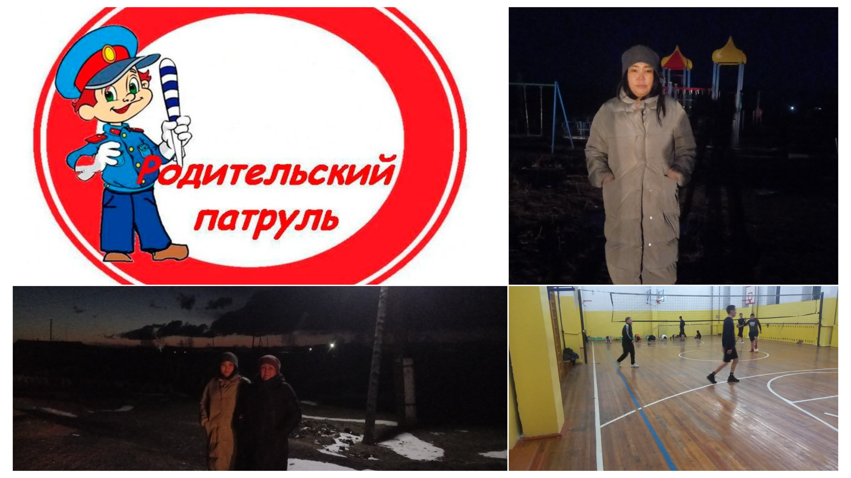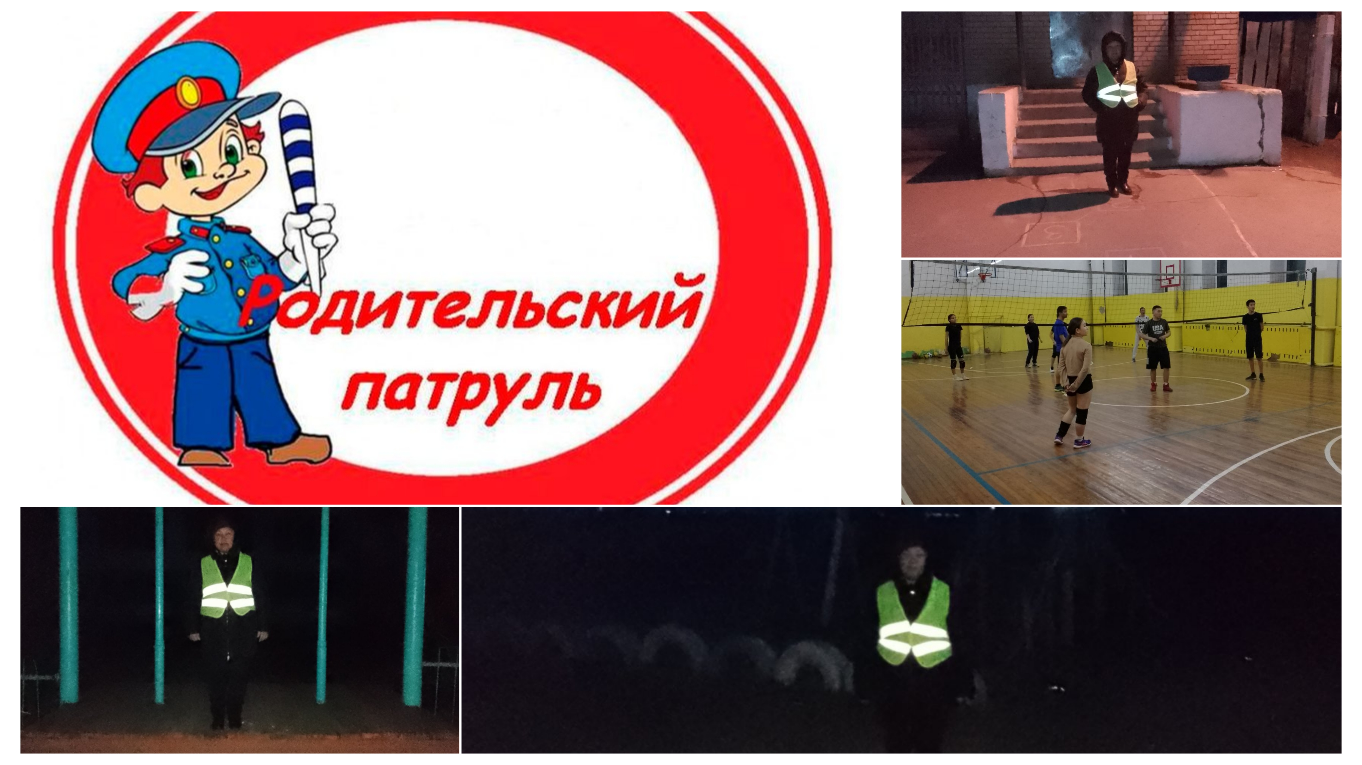

Анализ социального статуса учащихся
№ | Социальный статус | Количество на начало уч. года | Количество на конец | Примечание
1 | Количество детей в школе | 223 | 208
2 | Количество семей | 125 | 121
3 | Дети из многодетных семей | 61 (26семей) | 60(25 семей)
4 | Дети из малообеспеченных семей | 165 (93 семей) | 158 (91 семей)
5 | Дети -инвалиды | 3 | 2
6 | Дети сироты | 7 | 7
7 | Дети из семей матерей одиночек | 31 (31 матерей) | 30 (30 матерей)
8 | Дети полусироты | 46 (27семей) | 51 (30 семей)
11 | Дети из социально –опасных семей | 9 (6 семей) | 7 (5 семей) | сняты с учета семья Форума А.Э.
12 | дети проживающие с отчимами | 16 (13 семей) | 15( 13 семей)
12 | Дети состоящие на учёте в ПДН | 1 | 2
13 | Дети, состоящие на учёте в КДН | 0 | 0
14 | ВШУ | 3 | 8

Также в школе организована горячее питание для детей с ОВЗ. В конце мая все учащиеся получили сухие пайки.
Социально-педагогическое консультирование
Деятельность социального педагога предполагает социально-педагогическое консультирование учащихся, оказавшихся в сложной жизненной ситуации, родителей, педагогов, классных руководителей по решению социально-педагогических проблем ребёнка, его профессиональному самоопределению и т.д.
Социально-педагогическое консультирование осуществлялось на принципах социального партнёрства: равноправия, уважения и учёта интересов, обязательности и ответственности сторон. При этом немаловажную роль играло взаимодействие социального педагога со специалистами: педагогом-психологом, медицинскими работниками, специалистами в разных сферах, обладающими специальными знаниями для решения разных социальных проблем и вопросов.
Используемые методы: наблюдение за ребёнком, выходы в семью, беседы с родителями, близкими родственниками, учителями. В качестве консультанта социальный педагог взаимодействовал с администрацией школы и преподавательским составом, а также с органами ученического самоуправления по вопросам отношения учащихся к школе, к классному коллективу, к участию в общественной жизни.
В течение прошедшего периода, обучающиеся приняли участие в профориентационных мероприятиях, онлайн-тестировании, диагностике профессиональных склонностей и интересов учащихся, старшеклассники познакомились с матрицей выбора профессий. Исходя из полученных результатов, обучающиеся получили информацию о своих психологических особенностях, которые им помогут в дальнейшем успешно освоить ту или иную профессию.

Класс | Мероприятие | Краткая информация
5-8 | «Выбор профессии. Первая ступень» | Профориентация  (охват - 25 учащихся)
9-11 | «Формула профессии. Вторая ступень» | Профориентация «Онлайн – тестирование» (охват – 30 учащихся)
6-10 | Участие в проекте «Билет в будущее» | Профориентация. Онлайн – тестирование, посещение ознакомительных мероприятий  (охват – 56 учащихся)
6,9-10 | Онлайн-уроки по финансовой грамотности | (охват – 99 учащихся)
9-11 | «Правовая квест-игра» | (охват – 19 учащихся)
7- 11 | Лекция-беседа "Дурман трава". | (охват – 78 учащихся)
9-10 | Классный час « В поисках будущей профессии», «Матрица профессий» | (охват – 30 учащихся)
8-11 | Размещение информации для будущих выпускников | Для ознакомления родителей (законных представителей), учащихся
10 | Участие во Всероссийском конкурсе на портале «ПроеКТОрия» «Большая перемена

Выступления на метод.советах, пед.советах, советах Профилактики:
- МО «Классных руководителей по теме: « Профилактика Буллинга»;

- МО «Классных руководителей по теме: «Психолого-педагогическое сопровождение процесса, связанного с ограничением использования устройств мобильной связи образовательной организации»;

Работники филиала Республиканского наркологического диспансера два раза в течение учебного года провели для учащихся интересную, полезную, поучительную беседу о вреде алкоголя и наркотических веществ. Инспектор ПДН Анисья Ажай-ооловна и Чингис Олекаевич участковый села, 21 ноября провели профилактическую беседу с учащимися о последствиях правонарушения. Дети с большим интересом участвовали в проведённых мероприятиях. Также многие дети участвовали во внеурочных мероприятиях.

Методическая работа: заседания, семинары, КМО, анализ работы
В рамках данной программы работа ведётся по нескольким направлениям.
Совместно с классными руководителями социальным педагогом осуществляется контроль за успеваемостью и посещаемостью. Борьба с прогулами является вторым важным звеном в воспитательной работе, обеспечивающим успешную профилактику правонарушений. В случае пропуска занятий учеником классные руководители выясняют причину отсутствия. Если пропуски становятся регулярными, то по решению ШВР данный ученик ставится на внутришкольный контроль.
Организация внеурочной деятельности учащихся. В школе организованы кружки и секции по интересам. Все учащиеся вовлекаются в воспитательные мероприятия, проводимые в школе согласно плану воспитательной работы.
Пропаганда здорового образа жизни должна исходить из потребностей детей и их естественного природного потенциала. В этом направлении социальным педагогом Сурун А.Х., учителем физкультуры Монгуш В.А. и зам. директора по В.Р. Кыргыс Л.М. проводятся беседы по привлечению детей в кружки, секции спортивного направления.
Правовое воспитание. Широкая пропаганда среди учащихся и их родителей (законных представителей) правовых знаний – необходимое звено в профилактике асоциального поведения. Каждый год в октябре в школе проходит месячник правовых знаний. Основной целью месячника является профилактика безнадзорности и правонарушений среди несовершеннолетних, повышение правовой культуры и пропаганда здорового образа жизни среди учащихся школы. Кроме того, в школе организован родительский патруль. Родительский патруль создан из числа родителей учащихся школы. Работа родительского патруля организуется и координируется заместителем директора по ВР и социальным педагогом. Родительский патруль осуществляет патрулирование закреплённой территории, мест проведения массовых мероприятий с участием учащихся школы, посещение обучающихся на дому в соответствии с графиком.
Профилактика наркомании и токсикомании. В школе планируется и проводится работа по ранней профилактике наркомании, токсикомании и употребления ПАВ. С целью формирования негативного отношения к наркотикам и наркомании, пропаганды ЗОЖ. Социальным педагогом проведён информационно-правовой практикум в 8, 9 классах " Вейпинг и курение". В заключение дети получили буклеты «Как не стать жертвой наркомании».
Индивидуальная воспитательная работа проводится с родителями несовершеннолетних, если они не исполняют своих обязанностей по их воспитанию, обучению и содержанию, отрицательно влияют на их поведение. Такие семьи посещаются администрацией школы и социальным педагогом, с ними проводятся индивидуальные профилактические беседы «Роль семьи в профилактике вредных привычек, девиантного поведения и правонарушений». «Роль семьи в воспитании гражданина и патриота». «Здоровье наших детей – в наших руках». Вопросы по профилактике асоциального поведения рассматриваются на педагогических советах и административных совещаниях. В школе создан Штаб по воспитательной работе.
Межведомственное взаимодействие с органами и учреждениями системы профилактики в течение 2022-2023 учебного года осуществлялось. Все отчёты сдавались, предписания исполнялись. По результатам работы, задачи на новый учебный год оставить прежними.
Исходя из анализа работы социального педагога за 2022-2023 учебный год, можно определить ряд задач на 2023-2024 учебный год:
1) Сохранение и укрепление здоровья участников образовательного процесса.
2) Защита прав и интересов обучающихся, в школе и семье.
3) Социально-педагогическая поддержка участников образовательных отношений.
4) Формирование у обучающихся нравственного сознания и поведения, социально-значимых ориентаций и содействие в их реализации.
5) Стимулирование обучающихся к саморазвитию, личностному и профессиональному самоопределению. Участие во Всероссийских, республиканских конкурсах и проектах, экскурсии.
6) Повышение уровня социализации опекаемых детей, детей с особыми образовательными потребностями, состоящими на различных профилактических учетах, а также имеющих трудности в обучении, межличностном общении, школьной и социальной адаптации.
7) Повышение уровня правовой, психолого-педагогической грамотности участников образовательных отношений.

Выводы: 1. Больше детей из различных категорий активно принимают участие в дистанционных и очных конкурсах. Среди них много призёров.
2. Продолжить контроль посещаемости учебных занятий и успеваемости детей «группы риска», вовлечение их в кружки и спортивные секции.
3. Усилить профилактическую работу по правонарушениям, также улучшить работу заместителю по ПВ и ППН Оюн М.С.
4. Усилить работу с неблагополучными семьями.
5. Усилить работу с родителями.

Отчёт составила соц. педагог школы: Сурун А.Х.

